

PROGRAMMATION MOBILE

-

NConnect

Henallux IESN – Informatique de Gestion Bloc 3 – Marketing Bloc 3 – 2018 - 2019

POZZI NICOLAS – ROMAIN FRANÇOIS

BINARD FLORENT – JOLY ROMEO

Table des matières

Présentation du domaine d’application 3

Description des fonctionnalités 3

Schéma base de données 4

Maquettes d’écran 5

# Présentation du domaine d’application

NConnect est une application qui à déjà été développé par GAU Namur. Cette application a pour vocation d’aider l’usager du centre de ville de Namur. En effet grâce à l’application, l’usager du centre-ville peut en quelques clics rechercher le commerce adapté à ses besoins.

Cependant, l’application n’a pas apporté le succès espéré et c’est là que nous intervenons. Effectivement, il se trouve que, bien que l’application initiale de NConnect soit performante et complète, il se trouve qu’elle est n’est pas assez épurée et que par conséquent l’utilisateur se retrouve noyé dans l’information. De plus, elle n’apporte pas assez de valeur ajoutée.

Notre application à pour but d’être plus sobre, ainsi que de proposer des fonctionnalités supplémentaires.

# Description des fonctionnalités

Quand l’utilisateur lance l’application, il a le choix entre :

* Se connecter
* Rentrer dans l’application sans se connecter
* Créer un compte

Avoir un compte permet de recevoir des notifications quand un commerce auquel l’utilisateur s’est abonné (il a cliqué sur favoris) publie des annonces/actualités.

Une fois connecté, l’utilisateur à le choix entre 4 fragments (liste des différents restaurants, des différents bars, des différents magasins et une liste de paramètres). C’est le fragment des restaurants qui est affiché par défaut. Chaque fragment, excepté le dernier, affiche une liste de commerce en fonction de la catégorie.

Lorsque l’utilisateur clique sur un des commerces, il arrive sur un nouveau fragment qui affiche les détails du commerce sélectionné.

Ce fragment affiche :

* Le nom du commerce
* Une description
* Les horaires de ce commerce
* Des images éventuelles
* Le produit phare (facultatif)
* Le parcours du produit phare (si c’est un produit local)
* Une section contact
  + Numéro de téléphone GSM (facultatif)
  + Numéro de téléphone fixe (facultatif)
  + Une adresse email

De plus, diverses options apparaissent sur le dessus de l’application d’où il est possible :

* D’ajouter le commerce comme favoris
* D’envoyer un email directement au commerce
* De lancer un itinéraire jusqu’au commerce
* D’appeler le commerce sur le téléphone fixe ou GSM si numéro disponible

# Schéma base de données

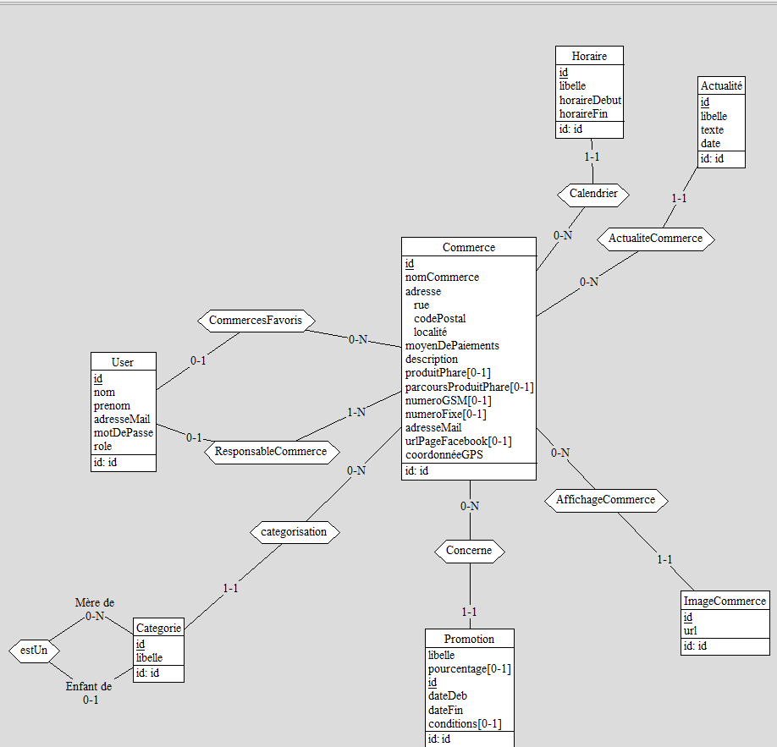

# Maquettes d’écran

